Comandos 2 – básicos

• exit: finaliza el shell o te deslogea de superusuari.
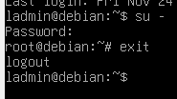

,

[n]

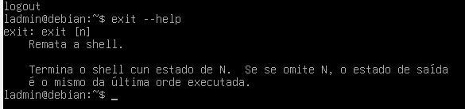

• who: muestra quien está logeado.man
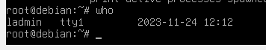

-b: cuando se realizó el último arranque del sistema.
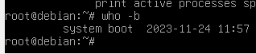

• date: te muestra o coge la fecha y hora del sistema.
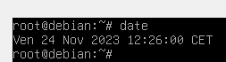

• passwd: cambia la contraseña del usuario.
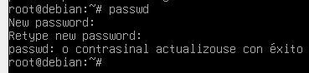

-e: hace caducar automáticamente la contraseña de un usuario. Cuando se logee le pedirá introducir una nueva contraseña.

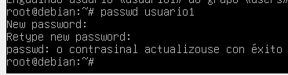

• echo: muestra una línea de texto.
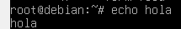

• clear
• history
• man
• apropos
• whereis
• grep
• basename
• locate (para descargarlo apt install locate)
• tree
• wget
• dpkg
• apt
• free
• df
• du
• lsblk
• fdisk
• top
• ps
• uname

